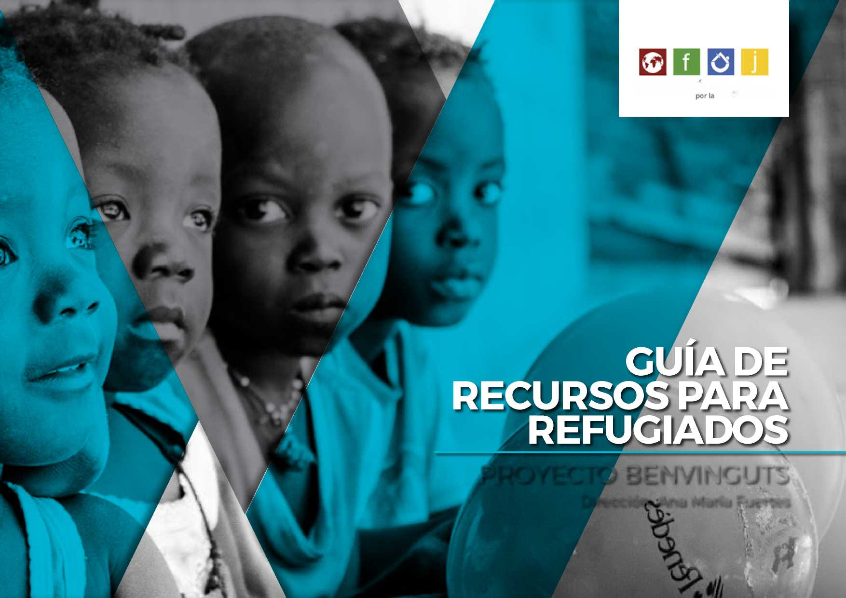

FUNDACION Justic¡a

PROYECTO BENVINGUTS

■ ■■ DirecciónAna María Fuentes

ÍNDICE DE LA GUÍA

1. **INTRODUCCIÓN**
2. **CONCEPTO Y DEFINICIÓN DE REFUGIADO**
3. **METODOLOGÍA**
4. **PROCEDIMIENTO DE ASILO ESPAÑOL**
5. **ENTIDADES QUE INTERVIENEN EN EL PROCEDIMIENTO DE ASILO**
6. **REFLEXIONES FINALES**
7. **WEBGRAFÍA**

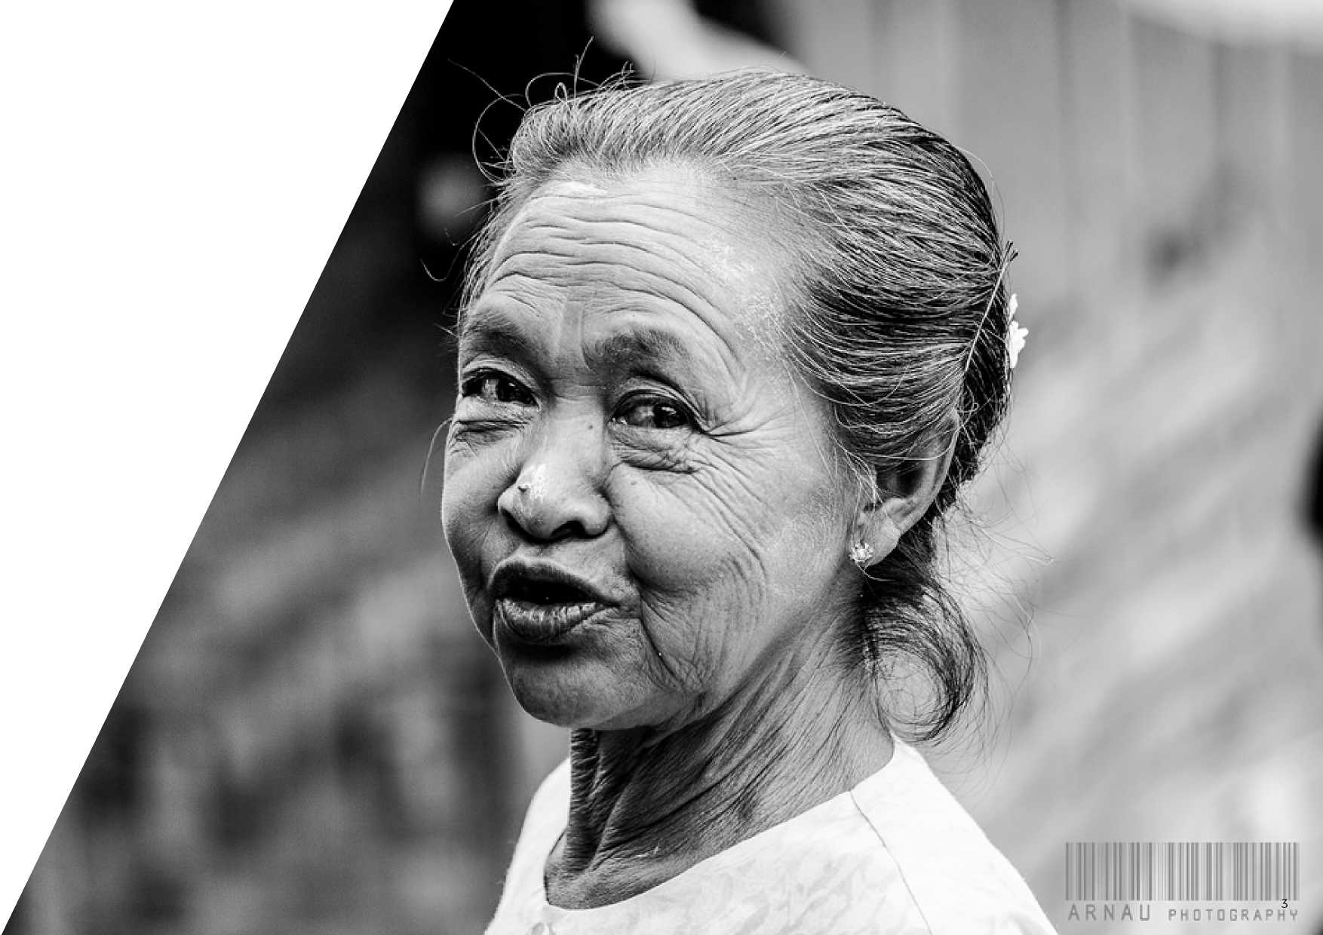

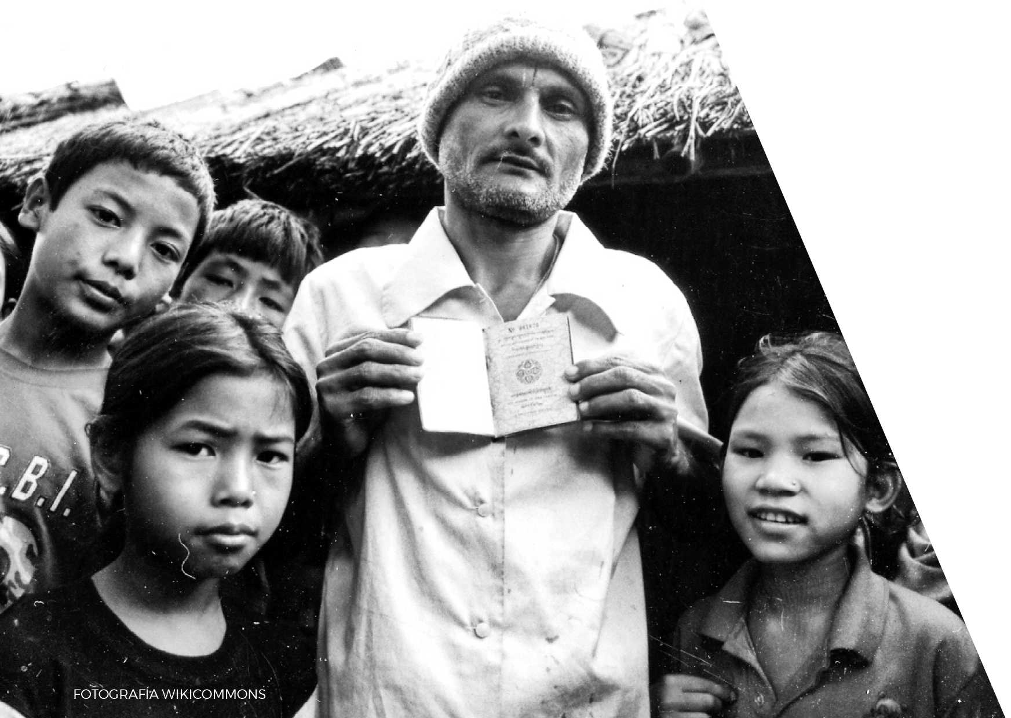

LA ELABORACIÓN DE ESTA GUÍA DE RECURSOS PARA REFUGIADOS FORMA PARTE DE UN PROYECTO MÁS ^MmOOSODEÑOM^ÑADOBEÑVÑGUT^^^^^^I

01. Introducción

La presente **Guía de Recursos para Refugiados** recoge la información más relevante relacionada con las líneas de actuación y procedimientos de acogida llevados a cabo por aquellas organizaciones públicas y privadas de la provincia de Valencia, cuyo trabajo está relacionado con el colectivo de refugiados que se encuentra en esta zona geográfica.

La elaboración de esta **Guía de Recursos para Refugiados** forma parte de un proyecto más ambicioso denominado **Benvinguts** impulsado por Fundación por la Justicia y que tiene como objetivo principal promocionar una serie de actuaciones en beneficio de las personas refugiadas mediante la puesta en marcha de acciones combinadas de inserción social, formación, inserción laboral y sensibilización. Todo ello para mejorar sus condiciones de vida y evitar su exclusión social.

Este trabajo se ha estructurado de la siguiente manera:

• En primer lugar, se define y delimita el colectivo al que va dirigido el documento, seguido de una explicación de la metodología utilizada para su realización.

• A partir de ahí, se analiza el esquema del proceso de asilo, es decir, las fases que tienen que seguir los refugiados una vez llegados a España.

• El grueso del trabajo recoge una presentación de todas aquellas entidades que trabajan con refugiados en la provincia de Valencia proporcionándoles apoyo de algún modo, junto con sus principales líneas de actuación y contactos. Esta información pretende ser de gran ayuda para todas aquellas personas interesadas en el conocimiento del mapa de agentes y procedimientos involucrados en el proceso de acogida de personas refugiadas.

• Finalmente, desde Fundación por la Justicia se ha querido señalar una serie de reflexiones finales derivadas de todo el proceso de realización de la guía.

02. Concepto y definición de refugiado

concedido este estatuto.

Antes de comenzar con el desarrollo propiamente dicho de la **Guía de Recursos para Refugiados** es importante aclarar una serie de términos y situaciones con el fin de centrar nuestra atención en la materia propia de este trabajo. En este sentido, lo primero a tener en cuenta es la diferencia existente entre los conceptos de **migrante** y **refugiado**, dado que corresponden a situaciones que pueden generar confusión porque ambas se refieren a personas extranjeras que se encuentran en otro país, aunque por motivos diferentes.

Entendemos por refugiado exclusivamente la persona a la cual se le ha concedido el **Estatuto de Asilo** o que se encuentra en trámites de obtenerlo. Según la **Convención de Ginebra** un refugiado es una persona que: **“debido a fundados temores de ser perseguida por motivos de raza, religión, nacionalidad, pertenencia a un determinado grupo social u opiniones políticas, se encuentre fuera del país de su nacionalidad y no pueda o no quiera acogerse a la protección de su país; o que careciendo de nacionalidad y hallándose, a consecuencia de tales acontecimientos fuera del país donde antes tuviera su residencia habitual, no pueda o no quiera regresar a él”.**

Por el contrario, un **migrante** es aquella persona que suele abandonar su país en busca de una vida mejor y por su propia voluntad (aunque pueda sentirse obligado). Es decir, las condiciones económicas del país al que se desplaza cobran una importancia determinante en sus decisiones, convirtiéndose en un factor de llamada a la hora de desplazarse. Como hemos visto, por el lado del **refugiado**, sin embargo, es más importante su seguridad que las condiciones económicas del país al que pide asilo. Aunque se puede decir que la principal diferencia entre ambos se encuentra en el hecho de que la persona migrante disfruta de la protección del gobierno de su propio país mientras que para el refugiado es todo lo contrario.

De esta manera, la **Protección Internacional** se considera como una acción mediante la cual, las personas que se encuentren en un país incapaz de proteger sus derechos puedan ser acogidos y protegidos en un país de asilo. Esto implica que los Estados tienen la obligación de no expulsar a los refugiados ni tampoco a aquellas personas que estén esperando la resolución de la petición del **Estatuto de Refugiado** a países donde puedan correr peligro, garantizando su acceso a los derechos tanto sociales como económicos, a la vez que deben admitir la acogida en el país de, al menos, el cónyuge y los hijos que dependan de cualquier persona a la cual se le haya

Algunas veces, estas personas que salen de su lugar de origen no consiguen que el Gobierno del país les otorgue e

ENTENDEMOS POR REFUGIADO

EXCLUSIVAMENTE LA PERSONA A LA CUAL

SE LE HA CONCEDIDO EL ESTATUTO DE



necesario Estatuto de Asilo, debido a que se considera que no tienen necesidad de protección internacional, con lo que acaban encontrándose en una situación bastante similar a la que sufren los **migrantes irregulares** y pueden ser deportados.

Habría que indicar que son los Gobiernos los que definen los procedimientos de determinación del Estatuto de Refugiados, es decir, la determinación de su situación legal, derechos y beneficios, de acuerdo con el propio sistema legal de cada país. No obstante, en muchos casos es **ACNUR** (Alto Comisionado de las Naciones Unidas para los Refugiados) quien determina quién puede y quién no puede obtener este estatuto, aunque esto solo ocurre en los países que no se encuentran incluidos en ningún Instrumento Internacional de protección de los Derechos Humanos.

03. Metodología

Para alcanzar los objetivos que pretende esta **Guía de Recursos para Refugiados**, se llevaron a cabo una serie de actividades basadas en las cuatro estrategias sobre las que se asienta el proyecto **Benvinguts,** es decir, se contemplaron los siguientes rasgos:

La búsqueda de información consideró aspectos experimentales, vivenciales y afectivos.

La realización del trabajo ha propiciado la generación de nuevas propuestas multi-actor.

La Guía de Recursos para Refugiados asume el enfoque GED (Género en el Desarrollo), siguiendo los compromisos de la política de desarrollo de la UE en materia de género.

Los resultados obtenidos están muy ligados a las necesidades de las personas participantes.

Para la materialización de los puntos expuestos relacionados con la preparación de la **Guía de Recursos para Refugiados** en la provincia de Valencia, se elaboró una metodología que tuvo en cuenta los siguientes pasos:

Trabajo de campo: En primer lugar, se hizo un listado de todas las organizaciones y entidades públicas y privadas cuyo trabajo está relacionado con el colectivo de refugiados que se encuentra en la provincia de Valencia a fin de facilitarles la

Ill I I  
AR N A



PARA ALCANZAR LOS OBJETIVOS QUE PRETENDE ESTA GUÍA DE RECURSOS PARA

REFUGIADOS, SE LLEVARON A CABO UNA

SERIE DE ACTIVIDADES INCLUÍDAS EN EL PROYECTO BENVINGUTS,

inserción en la sociedad. La selección de estas instituciones se realizó a través de una búsqueda exhaustiva en Internet y a través de entrevistas con representantes de las entidades elegidas.

• Sistematización de los datos: Una vez obtenida la información, se preparó el listado completo de entidades, acompañado de una breve descripción de éstas, así como de la exposición detallada de sus líneas de actuación y su información de contacto.

• Contrastación de los datos disponibles con los organismos pertinentes: En esta fase del proyecto se contactó con informantes clave (Stakeholders) con el fin de realizar una serie de entrevistas que nos permitieran contrastar la información disponible, así como entender el funcionamiento de todos los procesos que se llevan a cabo desde que el refugiado llega a España hasta que es acogido por una ONG. En el transcurso de esta fase, además de haber contrastado la información sobre las líneas de actuación de cada institución publicadas en sus páginas webs con las

que son realmente llevadas a cabo por las mismas, salieron a la luz muchos de los principales problemas a los que se

enfrentan las instituciones de acogida.

Los representantes de las organizaciones contactadas durante esta fase fueron, en primer lugar, Roberto Jaramillo, Concejal de Cooperación al Desarrollo y Migrantes, Transparencia, Gobierno abierto y Auditoría ciudadana de Valencia. Después se entrevistó a Mercedes Bonet, responsable de la ONG Valencia Acoge y, finalmente, a Jaume Durá, director de Comisión Española de Ayuda al Refugiado (CEAR) en la Comunidad Valenciana.

04. Procedimiento de asilo español

Refugiados llegan a España. Son atendidos por **CEAR, ACCEM, CRUZ ROJA, ACNUR .** Son reubicados en las distintas provincias

**FASE 2: INTEGRACIÓN**

**FASE 1: RECEPCIÓN.**

Duración: 6 meses

**FASE 3: AUTONOMÍA**

Duración: Indeterminada

Duración aprox.: Un año y medio

**Dónde: Centro de acogida**

**Reciben: Asesoramiento legal y psi­cológico**

**Dónde: Piso alquilado por las ONG. Reciben:**

Apoyo económico

El gobierno deja de tomar parte en el proceso

Entran el resto de ONGs

Las ONGS intentan cubrir:

Asesoramiento legal y psicológico

Necesidades básicas

Foco en su integración laboral.

En el caso de Valencia, también el Ayuntamiento

Clases de español

Alimentación

Asistencia para búsqueda activa de empleo

Las necesidades son las mismas

Formación e integración

Es de duración indeterminada, puesto que contempla el período hasta que el refugiado está plenamente integrado en la



En el Gráfico anterior se

DE CARA A LA EJECUCIÓN DEL PROYECTO

BENVINGUTS SE ACTUARÁ EN LA FASE TRES DEL

PROCEDIMIENTO DE ASILO.

aprecia cómo, una vez las personas refugiadas llegan al Estado Español, las instituciones encargadas de recibirlos son: CEAR, ACCEM, Cruz Roja y ACNUR, ya que son los únicos que tienen la potestad, junto con el Gobierno español, para actuar en estas situaciones de acogida.

**Fase 1: Recepción**. Una vez en el país, los refugiados son reubicados en las distintas provincias. En el caso de Valencia acuden al C.A.R. de Mislata, el cual les proporciona alojamiento, manutención, atención psicológica, cursos de aprendizaje de la lengua, etc., aunque esta estancia es temporal y solo tiene seis meses de duración.

**Fase 2: Integración**. Transcurridos los seis meses, se continúa con la fase 2 que tiene una duración de aproximadamente un año y medio. A lo largo de este período los refugiados se encuentran instalados en un piso proporcionado por las organizaciones ya mencionadas y reciben asesoramiento enfocado a la integración laboral y a la búsqueda activa de empleo.

**Fase 3: Autonomía**. Pasado este tiempo, se inicia la fase tres, la cual tiene una duración indeterminada.

En este período de tiempo, el Gobierno deja de tomar parte y es cuando el resto de organizaciones pueden colaborar con la ayuda que deseen prestar. Las necesidades a cubrir siguen siendo las mismas que en las anteriores fases, con la diferencia de que ésta no termina hasta que el refugiado no esté integrado en la sociedad y pueda valerse por sus propios medios.

Por lo tanto, de cara a la ejecución del Proyecto **Benvinguts** hay que tener presente que las fases uno y dos se encuentran exclusivamente reservadas a CEAR, ACCEM, ACNUR y Cruz Roja, siendo posible la actuación de Fundación por la Justicia exclusivamente en la Fase tres del Procedimiento de Asilo.

■En este apartado se presenta Fel listado de las entidades que trabajan con personas refugiadas, aportando la descripción, líneas de

**Z“» ■ Z'x l-~X X** *l* **•'“x y-4 Z~X '**

F

dades que

de las entidades que procedimiento de

primordial en la primera fase.

05. Presentación d intervienen en< Asilo

actuación y forma de contacto de dichas organizaciones.

En primer lugar, se tienen en cuenta las tres entidades más importantes en la provincia de Valencia, que son las que trabajan en la primera y segunda fase de acogida del procedimiento de asilo, (CEAR, ACCEM, CRUZ ROJA) seguidas del proyecto en el que trabajan conjuntamente con el Ayuntamiento de Valencia (LA NOSTRA CIUTAT, EL TEU REFUGI).

A continuación, se describen las características del C.A.R de Mislata, cuya función es

Siguiendo el listado de entidades, se encuentra el portal de información del Estado (Ministerio de Empleo y Seguridad Social) y dos organizaciones que basan sus actuaciones en el ámbito de la sensibilización, Amnistía Internacional y ACNUR (Delegación de la Comunidad Valenciana).

El listado de entidades que empiezan a actuar a partir de la tercera fase del proceso abarca diez organizaciones con las que se cierra este apartado relativo a la presentación de instituciones que trabajan con refugiados en la provincia de Valencia, entre las cualesse incluye FUNDACIÓN POR LA JUSTICIA)

CEA(R)

**Comisión Española de** Ayuda al Refugiado

Comisión Española de Ayuda al Refugiado (C.E.A.R.)

Defiende y promueve los Derechos Humanos y el desarrollo integral de las personas refugiadas, apátridas y migrantes con necesidad de protección internacional y/o en riesgo de exclusión social.

Líneas de Actuación

**Área Jurídica (Protección Internacional):** Defensa del derecho de asilo, el acceso al procedimiento y la protección legal de las personas solicitantes de asilo, apátridas y refugiadas. Su trabajo se concentra en las siguientes acciones:

**• Detección** de casos de asilo y apátrida e información del derecho al acceso al procedimiento, asistencia en la solicitud y en la tramitación del procedimiento de Protección Internacional.

**• Asistencia** letrada e información de derechos y obligaciones a los solicitantes de asilo y tramitación de estos procedimientos ante los distintos organismos relacionados con la materia.

**• Información** a personas refugiadas y apátridas sobre la adquisición de la nacionalidad por residencia, la extensión familiar del derecho de asilo, así como la regularización administrativa de las personas denegadas en los procedimientos de protección internacional.

• Realización de **charlas, conferencias, cursos y asesoramiento** a otras organizaciones y administraciones sobre el derecho de asilo, y la atención a solicitantes de protección internacional y apátrida en los procedimientos en

la frontera, Centros de Internamiento (CIES) y en el territorio.

**Atención social:** El objetivo de esta área es potenciar el desarrollo integral de las personas inmigrantes, refugiadas y apátridas para lograr una participación plena en los ámbitos laborales, sociales, culturales y políticos. Los servicios que presta son:

**• Intervención social, información y asesoramiento** sobre los servicios que presta CEAR en la Comunidad Valenciana y las demás organizaciones, entidades y administraciones. Detecta las necesidades y demandas, y realiza proposiciones de itinerarios que faciliten la integración.

**• Intervención especializada en educación, salud, familia, menores o vivienda**. Informa, orienta, apoya y asesora en materia de acceso a la vivienda y sanidad.

**• Atención psicológica** para ofrecer herramientas para desarrollar las capacidades y poder afrontar los cambios que

conlleva el proceso migratorio y de asilo y refugio.

**• Primera acogida** de personas recién llegadas a territorio en situación de extrema vulnerabilidad. C.E.A.R. proporciona un primer alojamiento y manutención, realiza actividades para la disminución del estrés, así como charlas informativas de contenido jurídico y social.

**Formación y ocupación:** El empleo y la ocupación son elementos esenciales para garantizar la igualdad de oportunidades y contribuyen decisivamente a la participación plena de las ciudadanas y ciudadanos en la vida económica, cultural y social, así como a su desarrollo personal. Esta área ofrece servicios especializados dirigidos a empresas, personas refugiadas, apátridas e inmigrantes y a la sociedad en su conjunto. Sus actividades se centran en:

Asesoramiento, información, orientación e intermediación sociolaboral

Formación para el acceso, mantenimiento y promoción en el empleo

Asesoramiento e Información para el autoempleo y creación de empresas

Realización de itinerarios individualizados de inserción

Agencia de colocación del SEPE

**Incidencia, participación social y voluntariado:** Incidir en la ciudadanía, los medios de comunicación, agentes sociales, gobiernos y administración pública, proponiendo soluciones que contribuyan al cambio social que garantice el cumplimiento de los Derechos Humanos y la justicia social. Denuncian las violaciones de los derechos humanos de las personas refugiadas y migrantes.

CONTACTO

DIRECCIÓN: C/FRANCISCO MORENO USEDO, N° 21 BAJO.

VALENCIA (46018)

TELÉFONO: 96316 24 77

WEB: [WWW.CEAR.ES/](http://WWW.CEAR.ES/) O HTTP://CEARPV.ORC/

CORREO: [CEARPV@CEAR.ES](mailto:CEARPV@CEAR.ES)

HORARIO DE ATENCIÓN: LUNES A VIERNES DE 10H A14H.

MARTES Y MIÉRCOLES DE 16H A 19.30H

Accem

Asociación Comisión Católica Española de Migraciones (ACCEM)

Esta ONG se dedica a mejorar las condiciones de vida de las personas más vulnerables, especialmente refugiados, migrantes y personas en situación o riesgo de exclusión social. Participan con centros de día y acogida para personas sin hogar y solicitantes de Protección.

Líneas de Actuación

**Acogida**: Cuentan con importantes recursos de acogida a personas refugiadas e inmigrantes. Los centros de acogida están destinados a personas y familias que se encuentran en situación vulnerable, con recursos dirigidos a colectivos específicos. La atención que se proporciona a estas personas es integral y personalizada, enfocándose la intervención hacia todos los niveles importantes en el proceso de integración social.

**Atención directa**: Los programas de Atención Directa constituyen la base del trabajo diario en ACCEM con las personas refugiadas e inmigrantes. A través de estos programas conocen y atienden las necesidades de los usuarios. El contacto personal y el trato individualizado resultan imprescindibles para poder proporcionar una atención de calidad.

**Formación**: Formación laboral para la inserción social del colectivo migrante para aumentar las posibilidades de encontrar un empleo, piedra angular en el proceso de integración social de refugiados e inmigrantes. Disponen también de dispositivos formativos destinados a trabajadores y técnicos de ACCEM y personal voluntario.

**Inserción socio laboral**: Apuestan por el empleo como vía más fiable y efectiva para la integración social de las personas refugiadas y migrantes. La metodología en esta área de trabajo siempre parte de la elaboración de itinerarios integrales e individualizados de inserción sociolaboral, teniendo en cuenta la situación del mercado de trabajo y las necesidades de desarrollo local del territorio.

**Participación y movilización**: Se incluyen aquellos programas dirigidos a sensibilizar sobre todos los aspectos que tienen que ver con la realidad del refugio y las migraciones.

CONTACTO

DIRECCIÓN: C/ MOSSEN FENOLLAR, N° 9 BAJO. VALENCIA

(46007)

TELÉFONO: 963 49 69 77

WEB: [WWW.ACCEM.ES/ES](http://www.accem.es/es) O [HTTP://REDFUGIADOS.COM/](http://redfugiados.com/recurso/accem-valencia/) [RECURSO/ACCEM-VALENCIA/](http://redfugiados.com/recurso/accem-valencia/)

CORREO: [VALENCIA.ATENCIÓNHUMANITARIA@ACCEM.ES](mailto:valencia.atenci%c3%83%c2%b3nhumanitaria@accem.es)



Cruz Roja

Cruz Roja Española, como organización humanitaria de carácter voluntario, fuertemente arraigada en la sociedad, da respuestas integrales a las personas vulnerables desde una perspectiva de desarrollo humano y comunitario, reforzando sus capacidades individuales en su contexto social.

Líneas de Actuación

**Asistencia Básica**: Atiende necesidades relacionadas con información y asesoramiento, alimentación, traslado y alojamiento de urgencia, medicación, gestiones en aeropuertos, puertos y otros puestos fronterizos.

**Acogida temporal:** Gestión de Centros de Migraciones dirigidos a solicitantes de asilo y personas desplazadas. Los equipos de profesionales elaboran proyectos individualizados, destinados a facilitar su integración en nuestra sociedad.

**Servicios de carácter sanitario**: Servicios que comprenden la realización de un reconocimiento médico a todas las personas recién llegadas, así como la prestación de medicamentos, prótesis, órtesis, etc.

**Servicios de carácter psicológico:** Dispone de psicólogos expertos en situaciones traumáticas o de tortura.

**Prestaciones asistenciales**: Ayudas económicas a las personas solicitantes de asilo, refugiadas y desplazadas que no tengan cubierto su alojamiento y manutención a través de los centros de acogida. Así mismo, facilitan ayudas para fianzas de alquiler, desplazamientos, ropa, etc.

**Prestaciones educativo-culturales**: Facilita a las personas solicitantes de asilo, refugiadas y desplazadas el aprendizaje de la lengua, ayudas para guardería, para material escolar, la participación en actos culturales, la asistencia a guarderías de los menores. Asimismo, gestiona la exposición “Artistas en el Exilio” que presenta el trabajo de pintores, escultores y artesanos que han tenido que huir de sus países.

**Vivienda**: Ejerce la labor de mediar entre personas solicitantes de asilo y propietarios para facilitar viviendas de alquiler a este colectivo.

**Empleo**: La iniciativa comunitaria **Ariadna**, implantada en diferentes oficinas territoriales, facilita a personas solicitantes de asilo el acceso a la formación, generando oportunidades de empleo, asesoramiento en la convalidación de titulaciones, y promoviendo la visibilidad social de este colectivo.

**Atención a menores**: Trabaja para garantizar el derecho a la escolarización de todos los menores extranjeros residentes en España proporcionando información y orientación docente, tramitación del acceso a guarderías y a la escolarización primaria y secundaria.

**Integración de personas que gozan de protección internacional**: Promueve la integración de aquellos que ya gozan de protección internacional y están en una situación de especial vulnerabilidad: mujeres solas o con familiares a su cargo, personas con dificultades de inserción socio-laboral, etc. Conjuntamente con cada persona Cruz Roja diseña un itinerario individualizado que cubre aquellas áreas susceptibles de ser mejoradas: formación y empleo, documentación, vivienda, acceso a los recursos y servicios comunitarios etc.

CONTACTO

DIRECCIÓN: C/ CREU ROJA N°2. TERMINAL 3 BLOQUE 3, PLANTA BAJA, OFICINA 6. “CIUDAD GRAN TURIA” VALENCIA (46014) TELÉFONO: 96 380 22 44

WEB: [http://WWW.CRUZROJA.ES/PRINCIPAL/WEB/CRUZ-ROJA/](http://www.cruzroja.es/principal/web/cruz-roja/inicio) [INICIO](http://www.cruzroja.es/principal/web/cruz-roja/inicio)

CORREO: [VOLPROBLA@CRUZROJA.ES](mailto:volprobla@cruzroja.es)

La nostra

**ciutat, el teu**

anm

La nostra ciutat, el teu refugi (Nuestra ciudad, tu refugio)

Es un proyecto dirigido a apoyar la integración de las personas refugiadas que viven en la ciudad de Valencia. El proyecto lo desarrollan conjuntamente Accem, CEAR y Cruz Roja, y cuenta con el apoyo y la financiación de la Concejalía de **Cooperació al Desenvolupament y Migració** del Ajuntament de Valencia.

Líneas de Actuación

**Sensibilización y mediación**: Consiste en la organización de jornadas, charlas y talleres para concienciar y trabajar por la integración de las personas refugiadas. Se trata de actividades dirigidas a dar a conocer la situación de dicho colectivo, las características concretas de su acogida, así como las dificultades que encuentran para su plena integración. Las acciones están dirigidas a la sociedad civil, entidades privadas y públicas, con el fin de identificar y promover experiencias innovadoras de cara a mejorar la inclusión de las personas refugiadas.

**Formación ocupacional:** Se preparan cursos de capacitación laboral para las personas solicitantes de protección internacional o refugiadas. Incluyen ayudas en concepto de transporte y becas para cubrir sus necesidades básicas mientras se realizan los cursos de formación ocupacional.

<http://lanostraciutatelteurefugi.com/formacion/>

**Ayudas extraordinarias:** Son ayudas puntuales y de emergencia para dar cobertura a necesidades básicas en materia de educación, vivienda o alimentación que no hayan quedado cubiertas con los programas financiados por el Gobierno Central.

CONTACTO

ACCEM VALENCIA, CEAR VALENCIA, CRUZ ROJA VALENCIA.

REOfUGiADOS

Centro de Acogida a Refugiados (C.A.R. de Mislata)

Son establecimientos públicos destinados a prestar alojamiento, manutención y asistencia psicosocial urgente y primaria, así como otros servicios sociales encaminados a facilitar la convivencia e integrar en la comunidad a las personas que solicitan asilo en España u obtengan la condición de refugiado o desplazado en nuestro país, y que carezcan de medios económicos para atender a sus necesidades y a las de su familia. Los centros de Acogida a Refugiados están adscritos al Gobierno de España, Ministerio de Empleo y Seguridad social (Secretaria General de Inmigración y Emigración).

Líneas de Actuación

• Alojamiento y manutención temporal.

• Información y asesoramiento sobre nueva situación.

• Orientación para su incorporación al sistema educativo, sanitario y social.

• Atención psicológica.

• Atención social especializada y gestión de ayudas económicas complementarias.

• Desarrollo de cursos para aprendizaje de la lengua y de habilidades sociales básicas.

• Orientación e intermediación para la formación profesional e inserción laboral.

• Actividades ocupacionales y de ocio y tiempo libre.

• Actividades de sensibilización y de divulgación de la actuación del C.A.R. dirigidas a la sociedad de acogida**.**

CONTACTO

DIRECCIÓN: C/CAMÍ VELL DE XIRIVELLA, N° 2, MISLATA. VALENCIA (46014)

TELÉFONO: 963 59 12 17

WEB: HTTP://EXTRANJEROS.EMPLEO.GOB.ES/ES/ PROTECCIONASILO/CAR/

CORREO: [CAR.MISLATA@MEYSS.ES](mailto:CAR.MISLATA@MEYSS.ES)

HORARIO DE ATENCIÓN AL PÚBLICO: LUNES A VIERNES: 9:00H A 14:00H

Protección Internacional y Asilo. Portal de Inmigración (Ministerio de Empleo y Seguridad Social)

T-

En este portal se encuentra recogida toda la información relacionada con los trámites y procedimientos en materia de extranjería, su normativa, programas de integración y, en general, con aquellas cuestiones de interés para los inmigrantes en España. En el ámbito de la Secretaría General de Inmigración y Emigración, la Dirección General de Migraciones tiene encomendada, entre otras funciones, el desarrollo y gestión de un sistema de acogida integral e integración de solicitantes de asilo, refugiados, apátridas, personas acogidas al régimen de protección temporal y otros estatutos de protección subsidiaria.

Información sobre:

* [Régimen legal de Asilo](http://extranjeros.empleo.gob.es/es/normativa/nacional/asilo/index.html)
* [Centros de acogida a refugiados (CAR)](http://extranjeros.empleo.gob.es/es/ProteccionAsilo/car/index.html)
* [Subvenciones del programa Protección Internacional](http://extranjeros.empleo.gob.es/es/Subvenciones/AreaIntegracion/proteccion_internacional/index.html)
* Información sobre Asilo. Ministerio del Interior
* Unión Europea. Legislación sobre Asilo

CONTACTO

TELÉFONO: 91 363 00 00

WEB: [HTTP://EXTRANJEROS.EMPLEO.GOB.ES/ES/](http://extranjeros.empleo.gob.es/es/ProteccionAsilo/index.html)

[PROTECCIONASILO/INDEX.HTML](http://extranjeros.empleo.gob.es/es/ProteccionAsilo/index.html)

DIRECCIÓN: C/ CALLE AGUSTÍN DE BETANCOURT, N° 4. MADRID (28003).



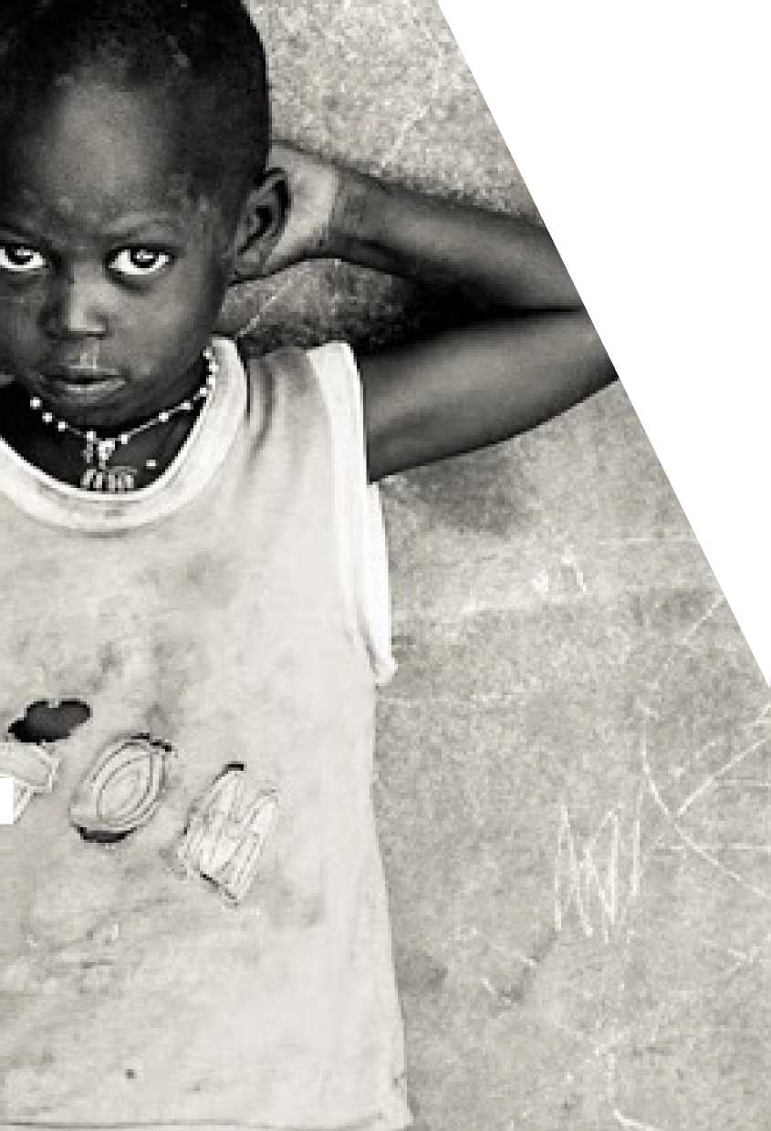Amnistía internacional

| *' i < ■* | Ví *. ■ ■ |
| --- | --- |
| { | ' p- 'l |

Es un movimiento mundial, democrático e independiente que actúa en casi todos los países del mundo para que todas las personas puedan disfrutar del mantenimiento de sus Derechos Humanos. Una de sus señas de identidad es el activismo y se organizan principalmente en Grupos Locales que actúan en su ámbito territorial. En el ámbito nacional, las Secciones se ocupan de desarrollar el trabajo en cada país, mantener relaciones con las autoridades, apoyar y coordinar el trabajo de sus activistas, y atender a sus socios y socias.

Líneas de Actuación

**Denunciar la violación de los Derechos Humanos de los refugiados en el espacio público**. Su dedicación ha contribuido a impedir la devolución de refugiados a países donde puedan sufrir persecución y a proteger a las personas migrantes más vulnerables de la explotación y los abusos de sus empleadores y de quienes se dedican a la trata y al tráfico ilícito de personas.

CONTACTO

DIRECCIÓN: C/ CARRER DELS CARNISSERS, N° 14, VALENCIA (46001)

TELÉFONO: 963 91 39 84

WEB: [https://WWW.ES.AMNESTY.ORG/](https://www.es.amnesty.org/)

ACNUR - Delegación de la Comunidad Valenciana

ACNUR vela por la correcta aplicación de la normativa internacional sobre refugiados y asesora a las autoridades en temas de asilo y refugio, así como a los propios solicitantes de asilo y refugiados, a las organizaciones no gubernamentales, a los profesionales del derecho y otras entidades de naturaleza diversa que acuden a la Oficina para informarse.

La Agencia de la ONU para [«Refugiados comífé espano/

Líneas de Actuación

**Refugio**: Ofrecen un espacio seguro y digno a las familias refugiadas, aprovisionándolas de materiales básicos como mantas, colchones, artículos para cocinar, calefactores, lámparas solares y cubos para recoger agua. ACNUR se encarga de repartir todos estos materiales para garantizar unas condiciones de vida mínimamente dignas en los campos de refugiados.

**Educación**: En esta línea de actuación trabajan para que los niños tengan acceso a la educación en los campos de refugiados y para ello construyen aulas en los campos, forman a profesores y dan ayudas a las familias para costear las matrículas y los materiales escolares cuando es necesario.

**Nutrición**: El acceso al alimento es una de las primeras necesidades que ACNUR se encarga de cubrir cuando los refugiados y desplazados llegan a un campo o asentamiento, intentando que se repartan raciones de comida que aporten un mínimo de 2.100 calorías al día.

**Género**: Consciente de la vulnerabilidad de la situación de las mujeres, ACNUR ofrece la asistencia y el apoyo que necesitan y para protegerlas de abusos, violencia de género y violencia sexual.

**Agua**: Desde esta línea, se esfuerza para que todos los refugiados tengan acceso al agua potable en cantidades suficientes para poder llevar una vida digna en los campos de refugiados. En situaciones de emergencia humanitaria, se facilita una media de 15 litros por persona y día. Sin embargo, en los campos de refugiados, la distribución aumenta a los 20 litros por persona y día.

**Sanidad**: Trabaja en materia de salud para lograr que todos los refugiados que están bajo su amparo puedan tener acceso a medicamentos, vacunas, tratamientos y la asistencia sanitaria que necesiten. En situaciones de emergencia, se hacen chequeos médicos a los refugiados que llegan a los campos y se les deriva a hospitales locales cuando es necesario. Dentro de los campos, las clínicas les proveen de medicamentos y atención primaria a las familias.

CONTACTO

DIRECCIÓN: C/ CARRER D'OSCA, N° 6 VALENCIA (46002)

TELÉFONO: 963 53 51 76

WEB: [HTTPS://EACNUR.ORG/](https://eacnur.org/)



CEPAIM

Tiene como objetivo el promover un modelo de sociedad inclusiva e intercultural que facilite el acceso pleno a los derechos de ciudadanía de las personas más vulnerables de nuestra ciudad y, de forma especial, de las personas migrantes. Desarrolla políticas de lucha contra cualquier forma de exclusión social y colabora en el desarrollo de los territorios locales y de los países de origen de los/as migrantes.

Líneas de Actuación

**Acogida y protección internacional**:

**• Atención humanitaria**: Busca atender las necesidades básicas de las personas acogidas. Proporciona apoyo, información, orientación y asesoramiento en materia social, legal, sanitaria y administrativa, así como promover el conocimiento sobre la sociedad de acogida.

**• Pisos de acogida:** En colaboración con ayuntamientos y dispositivos de acogida temporal, atiende a personas en situación de vulnerabilidad social o riesgo de exclusión social.

**• Acogida integral e integración** para personas en situación de vulnerabilidad, solicitantes de asilo y refugiados: Aquí se realizan distintas tareas de intervención social, acogida temporal, ayudas económicas, atención psicológica, asistencia legal y jurídica, traducción e interpretación.

**Formación y empleo**: Inserción sociolaboral, orientación, formación y promoción laboral de inmigrantes y refugiados.

**Intervención con jóvenes y familias**: Tiene como objetivo mejorar las condiciones de vida y los niveles de integración de las unidades familiares. Ofrece un servicio de información, asesoramiento y orientación a las familias para reforzar sus capacidades que les permitan hacer frente a las diferentes fases de su ciclo vital a través de la definición de Planes de Intervención familiar. También realiza una atención diferencial a los/as menores que presenten alguna dificultad en las áreas social, familiar y/o escolar.

CONTACTO

DIRECCIÓN: C/ MARQUES DE CAMPO, N° 16, BAJO IZQUIERDA.

VALENCIA (46007)

TELÉFONO: 963 92 53 02

WEB: [HTTP://CEPAIM.ORG/](http://cepaim.org/) O [HTTP://CEPAIM.ORG/FUNDACION/](http://cepaim.org/fundacion/centros-cepaim/valencia/)

[CENTROS-CEPAIM/VALENCIA/](http://cepaim.org/fundacion/centros-cepaim/valencia/)

HORARIO DE ATENCIÓN: LUNES A JUEVES DE 9H A 14H Y DE 16H

A 20H

Centro de Apoyo a la Inmigración (CAI)

Esta organización trata de apoyar la intervención técnica de los Equipos de Servicios Sociales Generales en relación con la población inmigrante. También se encarga de proporcionar la información, orientación y asesoramiento jurídico que en materia de extranjería necesita la población inmigrante de la ciudad para su regularización documental.

**AJUNTAMENT DE VALENCIA**

Líneas de Actuación

**Apoyar la intervención técnica** de los Equipos de Servicios Sociales Generales en relación con la población inmigrante.

**Facilitar la coordinación de las actuaciones** de las diferentes Administraciones Públicas y entidades encargadas de la iniciativa social en la ciudad de Valencia, dirigidas a la población inmigrante y a la convivencia intercultural.

**Proporcionar la información, orientación y asesoramiento jurídico** que en materia de extranjería necesite la población inmigrante de la ciudad para su regularización documental.

**Desarrollar actuaciones de información y orientación** relativas al acceso de la población inmigrante a los diferentes servicios y recursos públicos, así como la ejecución de algunos trámites derivados específicamente de la normativa de extranjería (informes de arraigo social).

**Diseñar y desarrollar programas y acciones socioeducativas** que favorezcan la convivencia social intercultural y la cohesión social de la ciudad, tomando en cuenta la fluencia inmigratoria a la misma y la diversidad sociocultural consecuente.

CONTACTO

DIRECCIÓN: C/ CARRER DEL POU, S/N, VALENCIA (46003)

TELÉFONO: 96 208 74 23 - 96 208 74 33

WEB: HTTP://WWW.VALENCIA.ES/AYUNTAMIENTO/ INFOCIUDAD_ACCESIBLE.NSF/



Valencia Acoge

Valencia Acoge es un espacio solidario de aprendizaje intercultural y lucha contra el racismo y el individualismo

insolidario. A través de esta iniciativa, se pretende contribuir en la creación de una sociedad mejor mediante la participación y la acción de personas autóctonas e inmigrantes.

Líneas de Actuación

**Acogida e información.** El programa de acogida se articula sobre:

Un servicio de información y orientación social desde el cual se ofrece un espacio de acogida e información de carácter general.

Así mismo, mantiene una derivación, en caso necesario, al programa profesional adecuado tanto de la Asociación como de otras instituciones.

Se complementa con información jurídica inicial (documentos y requisitos) en materia de extranjería y derivación al programa de asesoría jurídica.

**Asesoría Jurídica.** Información, orientación y asesoramiento en casos de discriminación por causas raciales o de origen étnico:

25



En materia de **extranjería,** atiende a personas que necesitan asesoramiento legal, así como la tramitación de documentos relacionados con extranjería como, por ejemplo, arraigo, nacionalidad, reagrupación familiar, renovaciones, etc.

En materia de **derechos laborales,** va dirigido a personas que requieran asesoría en cuestiones relacionadas con el empleo.

**Inserción socio-laboral.** En relación a este tema se estructuran seis acciones principales:

Acogida: Información, orientación e inscripción en el Programa de Empleo y en la Formación ofertada.

Participación en el Club de Empleo: Espacio donde se posibilitan los recursos necesarios para la búsqueda de empleo, recursos materiales y recursos de conocimiento.

Desarrollo de Itinerarios Individuales de Inserción: A través de unas tutorías individualizadas se acuerda la realización de un conjunto de actividades secuenciadas que las personas atendidas deben recorrer, con el fin de facilitarles recursos para que gestionen con autonomía su propio proceso de inserción socio-laboral.

Mediación para el acceso al mercado de trabajo: Se centra en aquellos sectores y ámbitos relacionados con la formación ocupacional a realizar desde Valencia Acoge, con el objeto de propiciar nuevas oportunidades a sus usuarios/as y de promocionarlos de forma laboral mediante la realización de los cursos.

Formación pre-laboral y ocupacional.

Coordinación y seguimiento.

**Búsqueda de vivienda:** Este proyecto tiene como finalidad promover el acceso de la población inmigrante a una vivienda digna, a través de diferentes servicios y acciones de información, mediación y sensibilización de la población valenciana.

**Integración educativa:** Se quiere facilitar la integración socio- laboral de inmigrantes y refugiados y el ejercicio de sus derechos como ciudadanos a través de la formación en idiomas y la realización de talleres y actividades de encuentro intercultural.

CONTACTO

DIRECCIÓN: C/SAN JUAN BOSCO, N° 10, VALENCIA (46019).

TELÉFONO: 963 66 01 68

WEB: HTTP://VALENCIA-ACOCE.ORC/

CORREO: [WEBVALENCIAACOCE@HOTMAIL.COM](mailto:WEBVALENCIAACOCE@HOTMAIL.COM) O VALENCIA.

[ACULL.ACOCIDA@REDACOCE.ORC](mailto:ACULL.ACOCIDA@REDACOCE.ORC)



Asociación Intercultural Candombe

Es una asociación motivada por la necesidad de actuar frente a la realidad actual de los fenómenos migratorios. Uno de sus principales objetivos es la consecución de una sociedad intercultural; donde cada persona encuentre un espacio de participación y se sienta respetada en todos sus derechos.

Conseguir una sociedad más justa donde todas las personas tengamos la posibilidad de participar y encontrar nuestro lugar.

Líneas de Actuación

**[Sensibilización y Educación para el Desarrollo](http://www.candombe.org.es/que-hacemos/actividades/)**: Realiza distintos proyectos para promover la construcción de una ciudadanía activa y responsable.

**Atención integral**:

• Talleres formativos de castellano, valenciano, informática, inglés, francés, búsqueda activa de empleo, autoempleo y cooperativismo.

• Talleres informativos sobre el proceso de acceso a la sanidad pública, adquisición de tarjeta sanitaria, deberes y derechos en la atención sanitaria pública.

• Talleres relacionados con el cuidado de la salud, la prevención de enfermedades y el contagio de infecciones de transmisión sexual para fomentar hábitos de vida saludable. Realiza acompañamientos y mediación en Centros de Salud para facilitar la realización de trámites.

• Trabaja conjuntamente con los Juzgados de Valencia para recibir a personas que deben cumplir trabajos en beneficio de la comunidad (TBC), brindando a éstas un espacio para que puedan compartir, participar y aportar sus inquietudes y conocimientos.

**[Extranjería](http://www.candombe.org.es/que-hacemos/extranjeria/):** Se puede realizar todo tipo de consultas sobre cuestiones relacionadas con Extranjería en horario de martes por la tarde, de 17h a 19h. Una abogada especializada en el tema resolverá todas las dudas con respecto a la regularización o la renovación de documentación.

**[Trabajo en red y participación social](http://www.candombe.org.es/que-hacemos/participacion-en-campanas-y-plataformas/):** Trabajar en red y formar parte de plataformas. Tiene convenios de colaboración con otras entidades.

**[Proyectos](http://www.candombe.org.es/que-hacemos/proyectos/):** Realiza varios tipos de proyectos donde los protagonistas son los inmigrantes y los refugiados.

CONTACTO

DIRECCIÓN: C/ CARRER DEL BRASIL, N° 38 VALENCIA (46018) TELÉFONO: 963 84 33 39 O 603 878 392

WEB: [HTTP://WWW.CANDOMBE.ORG.ES/](http://www.candombe.org.es/)



Servicio Jesuita a Migrantes (Valencia)

Es una organización sin ánimo de lucro creada por el Sector Social, Jesuitas Social, de la Compañía de Jesús para atender, acompañar y defender a la población migrante en su proceso de integración en la sociedad de acogida.

Líneas de Actuación

**Formación para la integración social**: Clases de castellano y valenciano.

**Participación y asociacionismo**: Servicio de asesoramiento y formación dirigido a las personas migrantes para promover su integración y el ejercicio de una ciudadanía activa a través de la participación ciudadana, ya sea a nivel individual o a nivel colectivo.

**Banco del Tiempo La Red de Intercambios:** Se trata intercambios de servicios interculturales que tienen como moneda de pago el tiempo. Además de fomentar el encuentro intercultural, en el que toda persona se compromete a dar y recibir servicios, se promueve el intercambio de conocimientos y habilidades, la participación en encuentros y reuniones grupales dirigidos a socios/as de la Red, etc. Se realizan intercambios lingüísticos, reparaciones, ayudas domésticas, yoga, masajes, etc.

**Servicio jurídico:** Dedicado a la orientación y asesoramiento en materia de extranjería y dirigido a personas migrantes en temas de arraigo social, reagrupaciones familiares, renovaciones, nacionalidad, etc. Ocasionalmente se hacen acompañamientos a la oficina de extranjería para la presentación de solicitudes.

**Visitas CIE Valencia:** Se realizan visitas periódicas al Centro de Internamiento de Extranjeros (CIE) de Valencia para conocer la situación de las personas internadas, recoger sus testimonios, poner en conocimiento de abogados las posibles vulneraciones de derechos humanos que sufren y prestar ayuda para paliar la difícil situación en el CIE de Valencia.

**Aula Tutorizada de informática:** Utilización de esta aula para consultar y enviar e-mails, buscar información y ofertas de empleo, y/o registrarte como candidato, trámites con la administración pública (solicitud cita previa, extranjería, vida laboral, etc.), mejorar tus conocimientos de español o valenciano **on line**.

CONTACTO

DIRECCIÓN: C/ GRAN VÍA FERNANDO EL CATÓLICO, N° 78 BAJO, VALENCIA (46008)

TELÉFONO: 963 15 22 20

WEB: [HTTP://CENTROARRUPEVALENCIA.ORG/SERVICIO-](http://centroarrupevalencia.org/servicio-jesuita-a-migrantes/)

[JESUITA-A-MIGRANTES/](http://centroarrupevalencia.org/servicio-jesuita-a-migrantes/) O [HTTP://WWW.SJME.ORG/](http://www.sjme.org/)

CORREO: [INFOVALENCIA@SJME.ORG](mailto:infovalencia@sjme.org)

Conselleria d'Igualtat i Polítiques Inclusives. Servei d'atenció a personas migrants y convivencia social

La Conselleria d'Igualtat i Polítiques Inclusives es el máximo órgano encargado de la dirección y ejecución de la política del Consell en materia de políticas de prestación social, servicios sociales, dependencia, personas con diversidad funcional, familia, mayores, menores, adopciones, juventud, mujer, igualdad, inmigración y voluntariado social.

La estructura orgánica de la Conselleria incluye dentro de la Dirección General de Inclusión Social, un Servicio de Atención a Personas migrantes y convivencia social.

Líneas de actuación

Se ha elaborado un **Plan de Atención** para las personas refugiadas y dependientes de asilo que recoge los apartados siguientes:

• Creación de una **comisión mixta** de refugiados

• Contacto con entidades bancarias para la posible **cesión temporal de pisos** para acogimiento de refugiados

• Impulso para la creación de una **red de ciudades acogedoras** de personas refugiadas desplazadas y demandantes de asilo

• Dentro de esa red, impulso para la creación de otra **red de centros de acogimiento** para personas refugiadas

• Servicio a través de las **Oficinas de Atención a las personas Migrantes** (PANGEAS)

CONTACTO

DIRECCIÓN: CIUDAD ADMINISTRATIVA 9 DE OCTUBRE, TORRE 3 - PLANTA 3.

C/ CASTÁN TOBEÑAS, 77 - VALENCIA

TELÉFONO: 96 124 76 23

WEB: [WWW.INCLUSIO.GVA.ES/VA/HOME](http://WWW.INCLUSIO.GVA.ES/VA/HOME)

CORREO: [SANCHO_MJE@GVA.ES](mailto:SANCHO_MJE@GVA.ES)

Asociación Hispano-Siria Comunidad Valenciana (AHSCV)

La asociación Hispano-Siria ofrece diferentes propuestas, entre ellas, luchar contra la intolerancia, contribuir al diálogo entre el pueblo español y el sirio, facilitar la integración normal de los sirios en la Comunidad Valenciana, defender los derechos y deberes de los sirios en la Comunidad

Líneas de actuación

Orientación jurídica

Actividades interculturales

Atención médica a sus asociados

Acogida a recién llegados

Clases de árabe

Contacto

CONTACTO

DIRECCIÓN: C/VINALOPÓ N°-13-VALENCIA

TELÉFONO: 96115 68 47, 675123266, 657373700 O 680914153

WEB: [WWW.ASOCIACIONHISPANOSIRIACV.COM](http://WWW.ASOCIACIONHISPANOSIRIACV.COM)

CORREO: [ABDWASSEL@HOTMAIL.COM](mailto:ABDWASSEL@HOTMAIL.COM) O CONTACTO@

ASOCIACIONHISPANOSIRIACV.COM





Bienvenidos Refugiados (Plataforma)

Bienvenidos Refugiados es una plataforma ciudadana en España para compartir iniciativas y recursos de ayuda a los refugiados. La pasividad de los gobiernos de Europa y su lenta respuesta al mayor éxodo de desplazados que vive el Continente desde la II Guerra Mundial fue el detonante del nacimiento el pasado 3 de septiembre de la plataforma ciudadana ‘Bienvenidos Refugiados España' (BRE). La puesta en marcha de esta herramienta digital es dar voz a la ciudadanía y responder a las innumerables ofertas de solidaridad con las personas a las que la guerra ha obligado a marcharse de sus hogares.

Líneas de actuación

**Ayuda directa al refugiado y asociaciones que trabajan con o para los refugiados**:

• Lobby y acciones para la asistencia directa a personas refugiadas.

• Ayudar a españoles y otros hispanohablantes a realizar voluntariados en zonas de frontera.

• Asistir a asociaciones y grupos en fronteras con bienes necesarios (campañas de recolecta).

CONTACTO

WEB: HTTPS://BIENVENIDOSREFUGIADOS.WORDPRESS.COM/

FACEBOOK: BIENVENIDOSREFUGIADOS.

TWITTER : @BRE_REDES

CORREO: [BIENVENIDOSREFUGIADOSESPANA@GMAIL.COM](mailto:BIENVENIDOSREFUGIADOSESPANA@GMAIL.COM)

• Asistir a asociaciones y grupos en fronteras con la recaudación de fondos para equipos que trabajan en campamentos o zonas de guerra.

**Establecer e impulsar una red de ayuda y acción ciudadana en España**:

• Tejer una red de voluntarios y viviendas de acogida.

• Ayudar a individuos e iniciativas locales para pasar a la acción.

**Informar, sensibilizar e impulsar acciones sobre la situación actual de los refugiados**:

• a través de noticias,

• peticiones de firmas y

• campañas a través de las redes sociales.



Refugiados Bienvenidos

Mediante esta red y en la web REDfugiados.com se ofrece la posibilidad de que los propios ciudadanos ofrezcan sus pisos para acoger a personas refugiadas, a la vez que ayudan a encontrar el modo de financiar el alquiler del refugiado que vivirá en el lugar.

Líneas de Actuación

**Apúntate:** La primera parte de la actuación conlleva que la persona interesada en ayudarse apunte en la página web para ofrecer su vivienda a personas refugiadas.

**Primer contacto:** Una organización externa que trabaje en la ciudad del voluntario lo ayudará a encontrar el compañero de piso adecuado y cuando se haya encontrado pondrán a ambos en contacto, de manera que si quedan satisfechas las dos partes el refugiado se mudará a la vivienda del voluntario.

**Conseguir financiación:** se debe conseguir financiación para costear el alquiler del refugiado, ya sea mediante microdonaciones o mediante la Administración Pública.

**Vamos allá:** una vez el refugiado se haya instalado en la vivienda Refugiados

CONTACTO

WEB: HTTP://REFUCIADOS-BIENVENIDOS.ES/



Fundación por la Justicia

Fundación por la Justicia es una organización sin ánimo de lucro, independiente y aconfesional que trabaja por la promoción y defensa de los Derechos Humanos. Desde sus inicios, se ha mantenido siempre a favor de las víctimas de las violaciones de Derechos Humanos tanto en España como en otros lugares del mundo.

Fundación por la Justicia ha manifestado reiteradamente su deseo de apoyar la defensa de los derechos humanos de las personas refugiadas en general, exigiendo la aplicación y cumplimiento de la legislación tanto universal como europea y nacional en la materia, así como a través de proyectos sobre medidas de política activa a favor de los refugiados.

Líneas de Actuación

**• Implementación** de un espacio para el acogimiento de refugiados en las afueras de la poblaci**ón de Carcaixent (Valencia)**

• Realización de **cursos de formación,** tanto de idiomas como sobre temas de agroalimentación, utilizando la metodología del proyecto **Agrosolidaris** de Fundaci**ón por la Justicia**

• Elaboraci**ón de un E**-book **“Guía de Recursos para**

**refugiados”** que recoge toda la información relacionada con las organizaciones, servicios y actividades existentes en la Comunidad Valenciana en esta materia

• Diseño de una **campaña de sensibilización** para acercar al público en general toda la información sobre el tema de refugiados.

CONTACTO

DIRECCIÓN: C/ LITERATO GABRIEL MIRÓ, 57 - B- 3 - VALENCIA

TELÉFONO: 96 104 73 35

WEB: [HTTP://WWW.FUNDACIONPORLAJUSTICIA.ORG](http://www.fundacionporlajusticia.org) CORREO: [INFO@FUNDACIONPORLAJUSTICIA.ORG](mailto:info@fundacionporlajusticia.org)



06. Reflexiones finales

Durante los últimos años, millones de personas se han visto obligadas a abandonar sus hogares a causa de la violencia y a buscar refugio en otro país. Según ACNUR, la cifra de desplazados al 31 de diciembre de 2015 era de 65 millones de personas. Igualmente, hay un número muy importante de migrantes que, por razones económicas, buscan una vida mejor lejos de su lugar de origen.

Las personas migrantes, así como los refugiados, ante la imposibilidad de llegar a un tercer país de forma legal, utilizan en sus desplazamientos rutas de acceso peligrosas, circunstancia que les obliga a exponer constantemente sus vidas, ocasionándose así miles de muertes, entre las que se encuentran las que tienen lugar en aguas del Mediterráneo. Efectivamente, desde el año 2015, el flujo de personas hacia la Unión Europea ha venido incrementándose de forma intensa, originando la mayor crisis humanitaria existente desde la Segunda Guerra Mundial.

Esta crisis humanitaria se refleja en violaciones constantes de los Derechos Humanos sin que hasta la fecha se haya dado una respuesta adecuada a la misma desde el ámbito internacional, ni a nivel europeo, ni por parte de los estados miembros, de forma individual. España se comprometió a acoger un determinado número de refugiados, pero sólo ha atendido al 11% del total establecido. En nuestra opinión, desde las diferentes administraciones no hay suficiente implicación ni voluntad política para resolver este grave problema humanitario.



ESTA CRISIS HUMANITARIA SE REFLEJA

EN VIOLACIONES CONSTANTES DE LOS

DERECHOS HUMANOS

A nivel legislativo, la ayuda que se podría prestar desde las diferentes ONGDs encuentra dificultades porque, desde el punto de vista práctico, en la mayoría de las administraciones públicas no se conocen los documentos que identifican a los refugiados como tal, lo cual hace muy complicado realizar las transacciones necesarias.

La mayoría de las ONGDs, para llevar a cabo su labor humanitaria, precisan de más recursos económicos, de personal y de material pero, sobre todo, solicitan el poder disponer de viviendas para ofrecer a los refugiados, así como traductores, abogados y bolsa de empleo de acuerdo a las competencias de cada persona con el fin de ofrecerles un reasentamiento digno.

Desde el punto de vista local, por parte de los valencianos existe la tendencia a asociar el colectivo de refugiados con personas refugiadas de Siria. Sin embargo, se da la circunstancia de que la mayoría de los refugiados en la Comunidad Valenciana son de nacionalidad colombiana y ucraniana.

Fundación por la Justicia ha manifestado reiteradamente su deseo de apoyar la defensa de los Derechos Humanos de las personas refugiadas en general, exigiendo la aplicación y el cumplimiento de la legislación tanto universal como europea y nacional en la materia, así como a través de proyectos sobre medidas de política activa a favor de los refugiados.

Esta **Guía de Recursos para Refugiados** obedece a dicho compromiso, afianzando su apuesta por la defensa de los Derechos Humanos de las personas refugiadas y con el deseo que pueda cumplir una tarea informativa de utilidad.

Webgrafía

* <https://www.cear.es/> o<http://cearpv.org/>
* <http://www.accem.es/es>o<http://redfugiados.com/recurso/accem-valencia/>
* <http://www.cruzroja.es/principal/web/cruz-roja/inicio>
* <http://extranjeros.empleo.gob.es/es/ProteccionAsilo/car/>
* <http://extranjeros.empleo.gob.es/es/ProteccionAsilo/index.html>
* <https://www.es.amnesty.org/>
* <https://eacnur.org/>
* <http://cepaim.org/> o<http://cepaim.org/fundacion/centros-cepaim/valencia/>
* http://www.valencia.es/ayuntamiento/Infociudad_accesible.nsf/ vDocumentosWebListado/4510F17AF92705AAC12572C20023E1EC?OpenDocument&bdOrigen=ayuntamiento/valenciaya.nsf
* <http://valencia-acoge.org/>
* <http://www.candombe.org.es/>
* <http://centroarrupevalencia.org/servicio-jesuita-a-migrantes/> o<http://www.sjme.org/>
* [www.inclusio.gva.es/va/home](http://www.inclusio.gva.es/va/home)
* [www.asociacionhispanosiriacv.com](https://www.valencia.es/ayuntamiento/infociudad_accesible.nsf/vDocumentosWebListado/www.asociacionhispanosiriacv.com)
* <https://bienvenidosrefugiados.wordpress.com/>
* <http://refugiados-bienvenidos.es/>
* <http://www.fundacionporlajusticia.org>



Para la preparación de esta Guía de Recursos para Refugiados se ha contado con la colaboración de Sara Order Luna, María López Valverde y Marta García Pérez, alumnas de la titulación de Sociología de la Universitat de Valencia. El trabajo de campo ha sido realizado durante su estancia en Prácticas de Grado en Fundación por la Justicia bajo la supervisión de Mari Paz Ramos.

Diseño y maquetación: DSIGNES

Fotografía: Arnau Photography <https://www.flickr.com/photos/seasea01/>

Dirección: Ana María Fuertes

